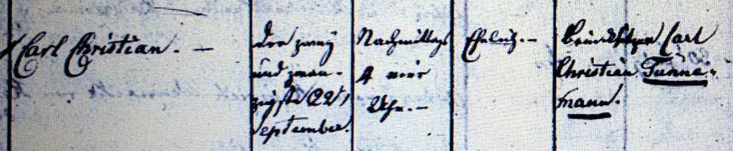

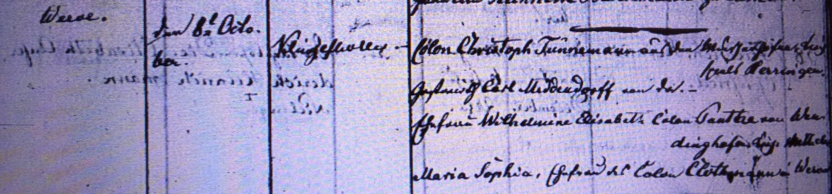

Kirchenbuch Heeren 1837; ARCHION-Bild 89 in „Taufen 1820 – 1853“
Abschrift:
„Carl Christian; Geburtsdatum: den 22. September nachmittags 4 Uhr; ehelich; Vater: Brinksitzer (Kötter, KJK) Carl Christian Tünnemann, Ort: Werve; Taufdatum: 8ter October; Klingelhöller (Pfarrer, KJK); Taufzeugen: Colon Christoph Tünnemann aus den Wiescherhöfen Kirchspiels Herringen, Gastwirth Carl Middendorff von da, Ehefrau Wilhelmine Elisabeth Colon Panthe von Wendighofen (Weddinghofen, KJK) Kirsp. Metheler (Methler, KJK), Maria Sophia, Ehefrau des Colon Clothmann in Werve“.

